接口自动化3.0文档

项目采用的技术栈

系统架构流程
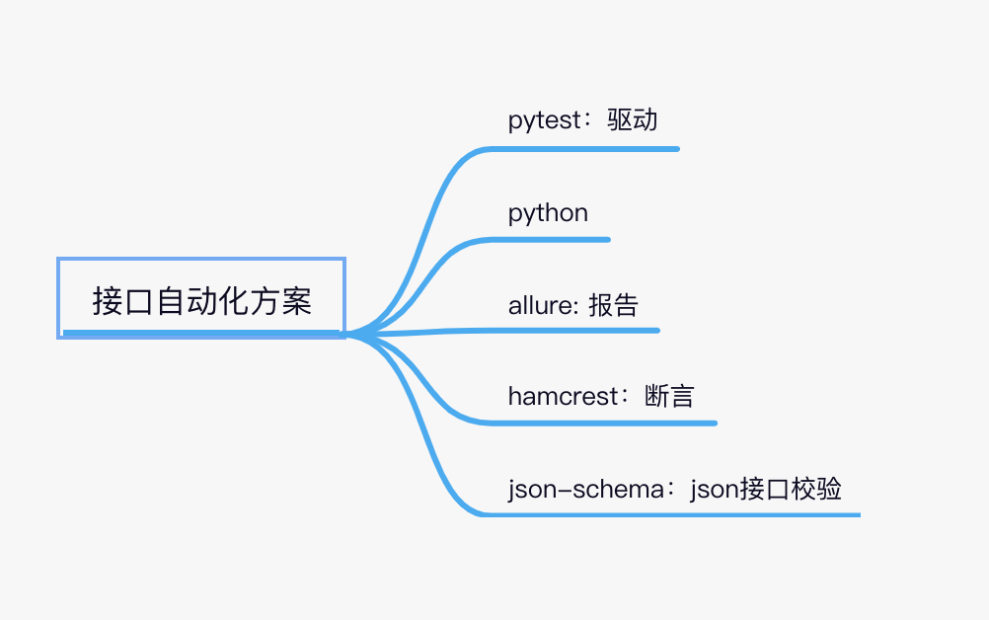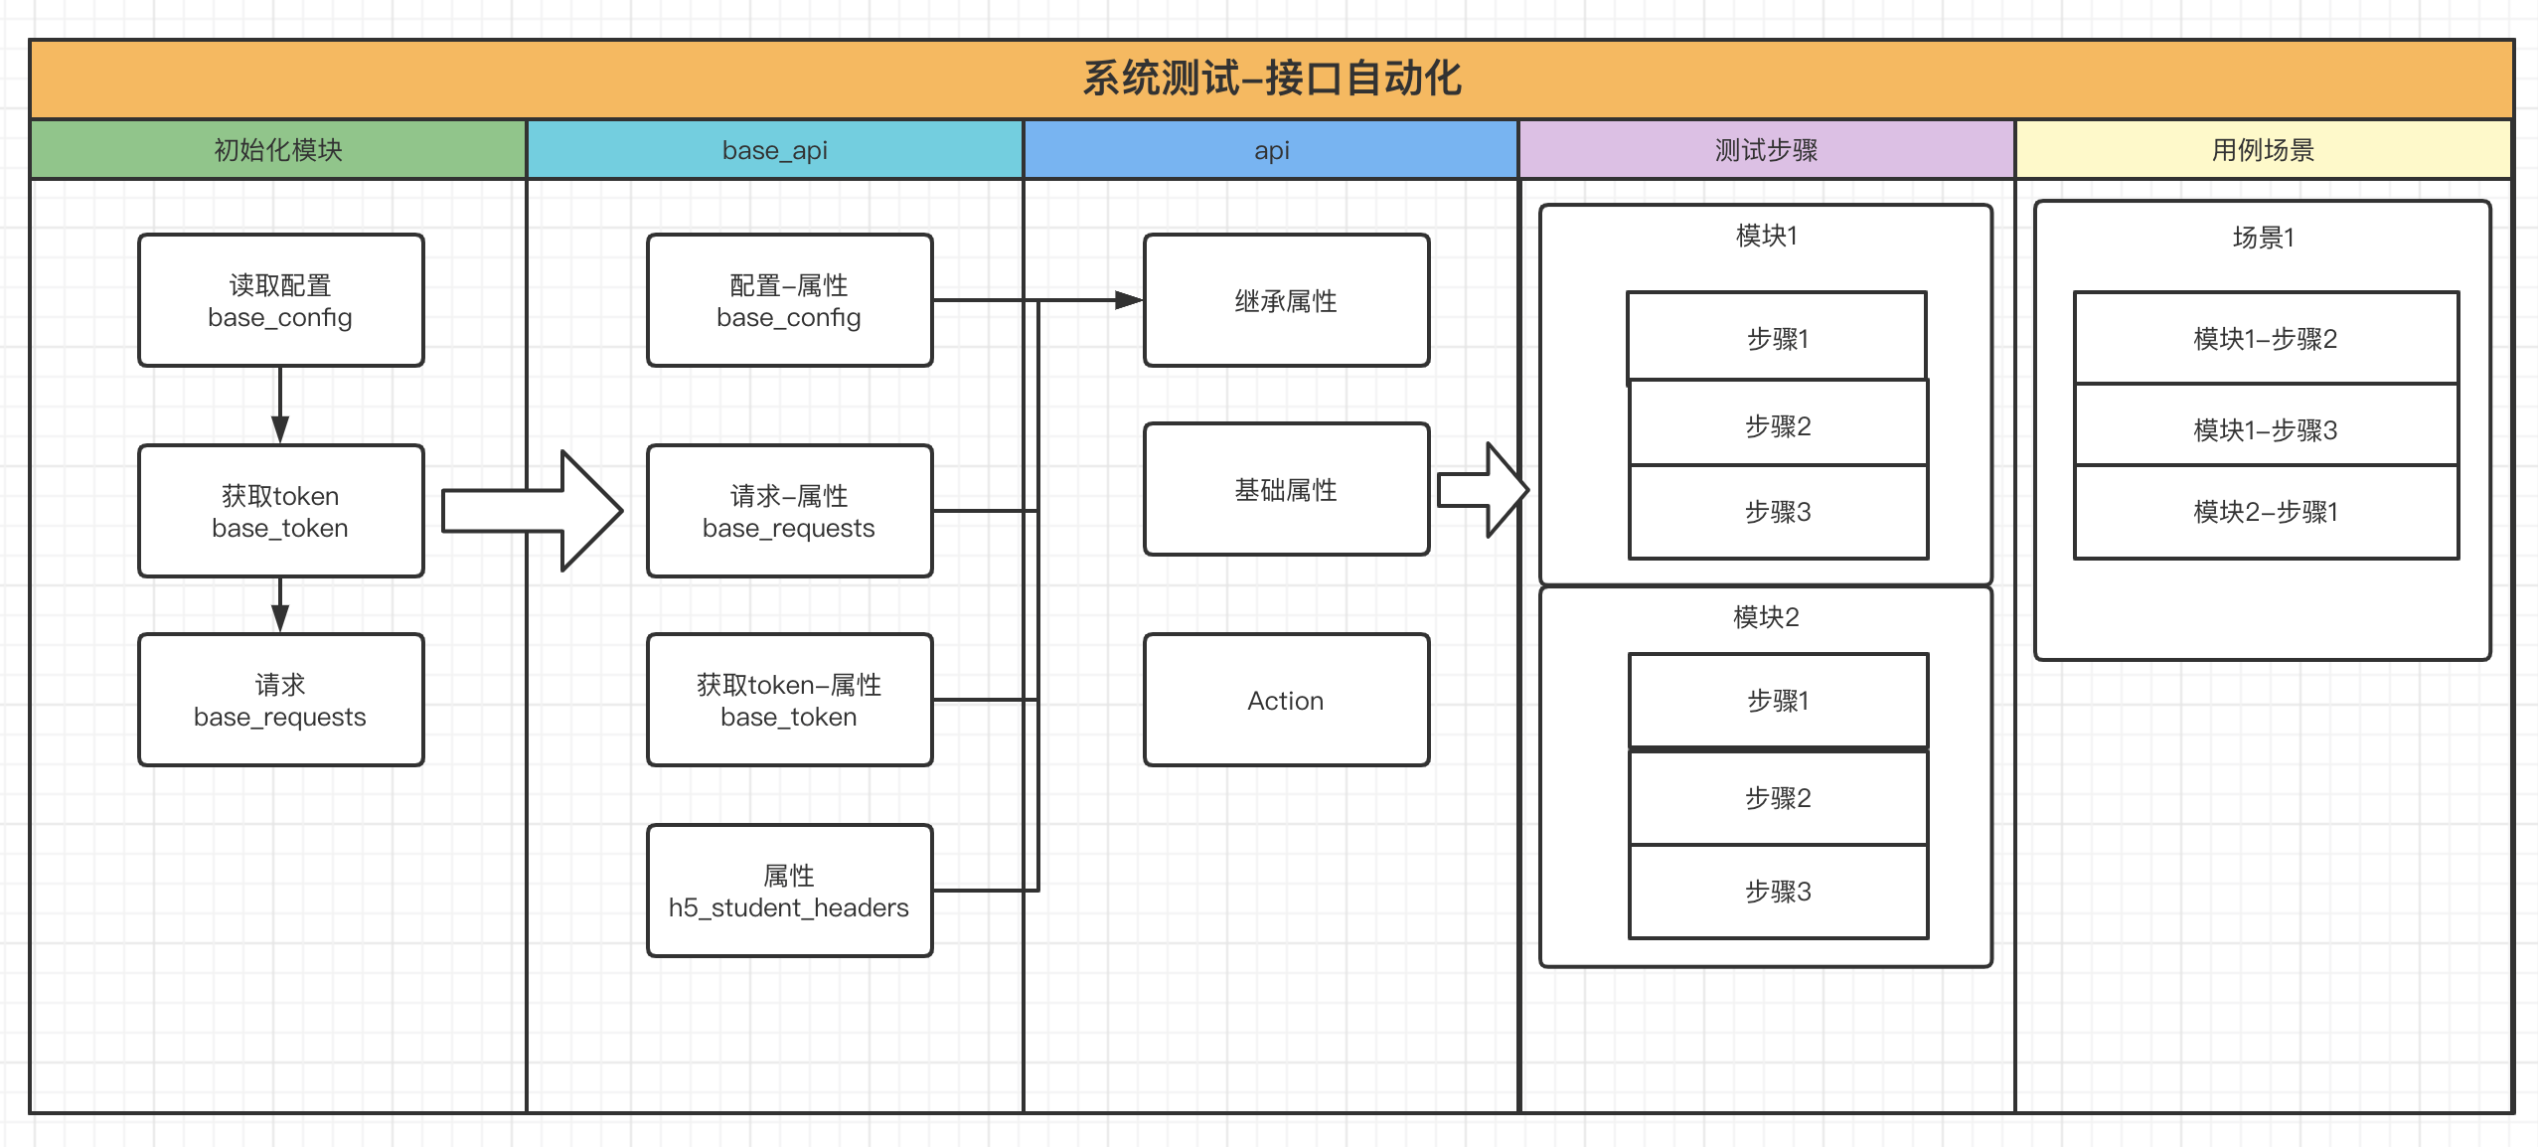

测试用例编写

3.1 项目目录
api: 接口类定义
base:
---- base_api.py 基础类api定义，所有api都继承此类
---- base_config.py 基础配置类，采用单例模式
---- base_error.py 自定义异常类
---- base_request s.py 基础请求类，所有请求都使用的这个类
---- base_token.py 基础token管理类，采用单例模式
common:
---- logger.py 全局日志模块
---- settings.py 全局配置模块
config: 环境配置目录
data: 用例参数化数据目录
log: 日志生成目录，自动生成，无需创建，请不要上传到仓库
page: UI自动化页面类定义
report: 测试报告目录，自动生成
test_case: 测试用例目录

3.2 用例编写原则
- 以场景用例为原则。
- 场景中步骤最好不要超过3步。

环境安装
4.1 下载开发工具&python解释器
a、python版本统一下载3.7
b、安装git（Mac可以直接使用终端，无需安装）
c、安装编辑器 Pycharm

4.2 克隆项目到本地
登录gitlib，获取项目地址
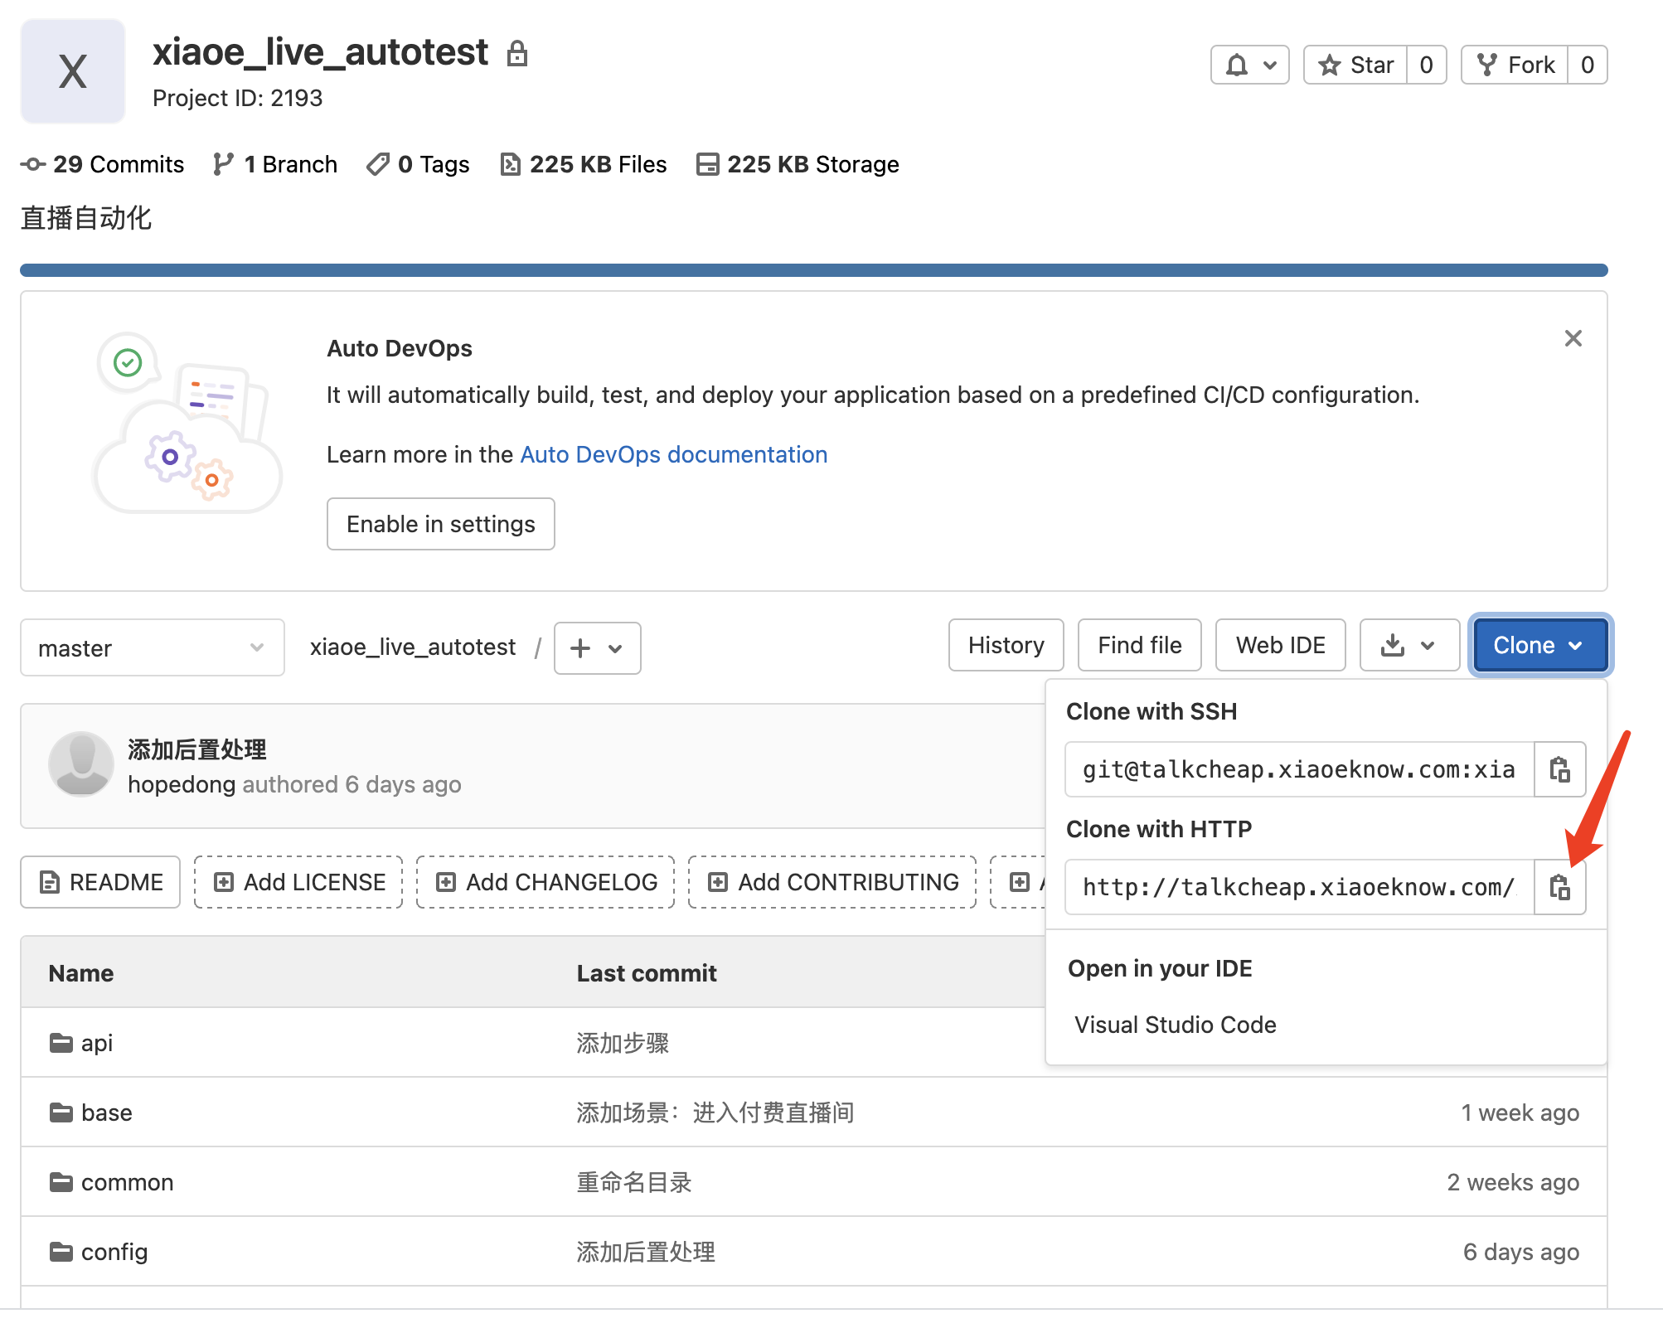
点击图中所示按钮之后，会自动复制到粘贴板
打开终端，执行如下命令(前提是必须先安装好git)：
git clone http://talkcheap.xiaoeknow.com/xiaoe_test_center/xiaoe_live_autotest

4.2 安装项目依赖
打开终端，执行如下命令：
pip install -r requirements.txt
这里注意python的运行环境，是否使用虚拟了环境
若使用了虚拟环境，需要进入到虚拟环境再安装依赖
若没有使用虚拟环境，直接执行即可

4.3 用例执行
运行用例需要在命令行模式（终端）下执行，请注意，不然的话日志系统会错乱

运行测试用例前需要先设置运行环境，例如执行现网环境：
Linux & Mac执行如下命令 :
# 设置现网环境
export environment=online
# 设置外灰1环境
export environment=outer1
Windows 执行如下命令:
# 设置现网环境
set environment=online
# 设置外灰1环境
set environment=outer1
=========我是没用的分割线==========
下面开始正式运行调试用例
pytest -s test_case/api/live_h5/test_free_alive.py
出现如下信息，恭喜，你的环境安装就完成了
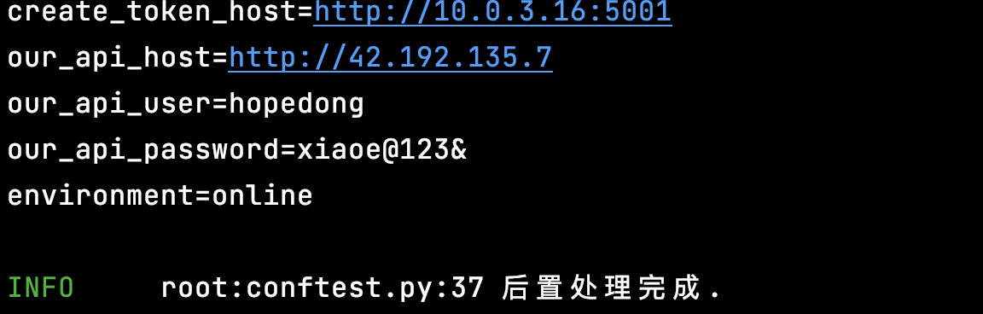
如果出现如下的信息，则 说明测试用例有报错，需要修改用例：

引入工具库子模块
没有git使用经验的同学，一定要将这一部分认真阅读完。
gitlib子模块的使用，请参考：http://git-scm.com/book/zh/v2/Git-%E5%B7%A5%E5%85%B7-%E5%AD%90%E6%A8%A1%E5%9D%97

5.1 如果项目已经clone到本地，且从来没有引入过子模块，则使用下面的命令引入
# 引入工具类库
git submodule add http://talkcheap.xiaoeknow.com/xiaoe_test_center/xiaoe_autotest_util.git
# 引入公共api类库
git submodule add http://talkcheap.xiaoeknow.com/xiaoe_test_center/xiaoe_autotest_common_api.git
# 更新子模块
git submodule update --remote

5.2 如果项目中已经引用过子模块了，但是子模块有更新，这时需要更新主项目的子模块，则使用下面的命令
git submodule update --remote
这个命令会自动更新子模块的master分支到本地

如何自动化生成api定义文件
获取使用帮助文档
python har2api.py --help
生成单个api文件：
python har2api.py B xe_big_class_class_in_code_gray_shop.har
批量生成多个api文件：
python har2api.py B xe_big_class_class_in_code_gray_shop.har get_little_progrem_qrcode.har entity_goods.har

关于token的获取

6.1 C端登录态
接口文档：http://doc.xiaoeknow.com/web/#/83?page_id=5958&keyword=create_token
测试环境地址：http://172.16.0.6:5001/app/create_token
现网环境地址：http://10.0.3.16:5001/app/create_token

6.2 内部api调用指南
参考文档：https://www.tapd.cn/54882984/markdown_wikis/show/#1154882984001001840

代码检查
更新代码到最新：
git fetch
安装开发环境依赖 ：
pip install -r requirements-dev.txt
安装本地检查工具：
pre-commit install
检查代码：
pre-commit run --all-files
温馨提示：加入代码检查之后，会将在commit代码的时候进行检查，若不符合规则，将无法提交代码

自动化店铺汇总
店铺名称 | 店铺app_id | 用户名 | 密码 | 通用验证码
现网-自动化专用店铺 | appqNkgF9LV5968 | 14466666666 | 123456 | UPJP
现网-自动化波测专用店铺 | appjXbh1T3A5945 | 14466666666 | 123456 | UPJP
准现网-自动化专用店铺 | appsB4pPlKb5930 | 14466666666 | 123456 | UPJP
外灰1-自动化专用店铺 | apptkbq6hlt1965 | 14466666666 | 123456 | UPJP
外灰2-自动化专用店铺 | appBnwznDGs1520 | 14466666666 | 123456 | UPJP
外灰3-自动化专用店铺 | app0UiDkJfJ7805 | 14466666666 | 123456 | UPJP
内灰1-自动化专用店铺 | appL8hqOVw34470 | 14466666666 | 123456 | UPJP
内灰2-自动化专用店铺 | appwbhwUxsK7079 | 14466666666 | 123456 | UPJP
内灰3-自动化专用店铺 | apprwaupjd41985 | 14466666666 | 123456 | UPJP
外灰1-自动化企学院非企微 | appfc1n1on49359 | 14466666666 | 123456 | UPJP
外灰2-自动化企学院非企微 | appcyrhf5ix9677 | 14466666666 | 123456 | UPJP
内灰1-自动化企学院非企微 | appkatzuzrd2175 | 14466666666 | 123456 | UPJP
内灰2-自动化企学院非企微 | appqlbnzpry8175 | 14466666666 | 123456 | UPJP
现网-企学院自动化专用非集成 | appqavv4ur09676 | 14466666666 | 123456 | UPJP
测试环境-直播专用 | appfw2irhra4918 | 18516185709 | xiaoe123 | UPJP
测试环境-圈子专用 | app54ixs5tc7980 | 18516185709 | xiaoe123 | UPJP
测试环境-课程专用 | apptnoungam7241 | 18516185709 | xiaoe123 | UPJP

B端管理台子账号
用户名 | 密码 | 通用验证码
15219462060 | Abc@123456 | UPJP
19946729936 | 123456 | UPJP

账号 | 使用小组
14466666666 | 直播、课程、营销
15219462060 | 数据、中台、电商
19946729936 | 用户、商家、基础

配置文件命名规范（与当前系统命名保持一致）
现网 | online.yml
准线网 | bug.yml
拨测 | dial.yml
本地 | local.yml
内灰123 | our1.yml 、our2.yml、our3.yml
外灰123 | gray1.yml 、gray2.yml 、gray3.yml
测试123 | test1.yml、 test2.yml 、test3.yml
测试环境本地 | test1_local.yml、test2_local.yml、test3_local.yml

UI自动化接入
10.1 BaseWebDriver类
提供了获取并初始化WebDriver对象，获取基础配置信息的方法
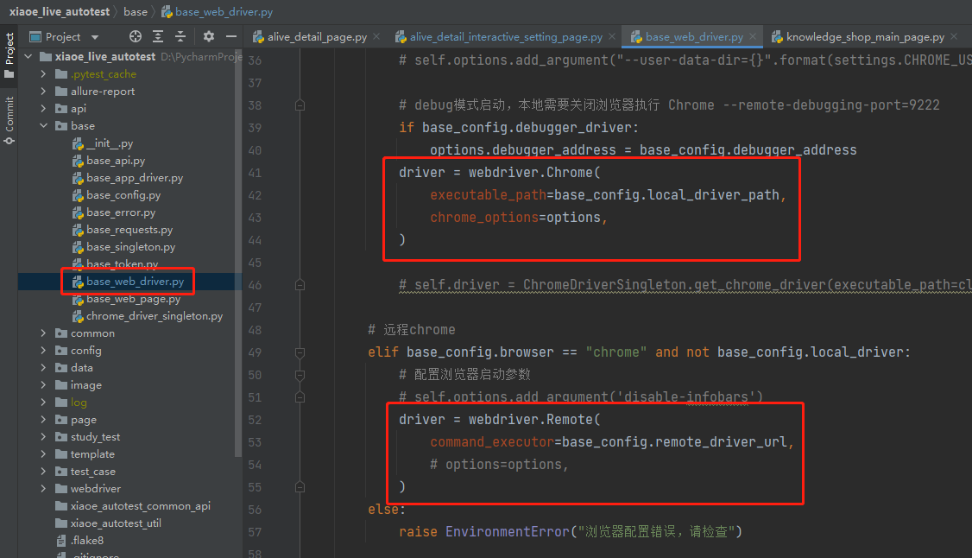
10.2 BaseWebPage类（所有web页面的基类）
初始化：需传入WebDriver实例进行初始化，初始化时获取基础token、基础配置信息、WebDriver实例、相应的ActionChains实例和WebDriverWait实例，并设置WebDriver实例的隐式等待时间
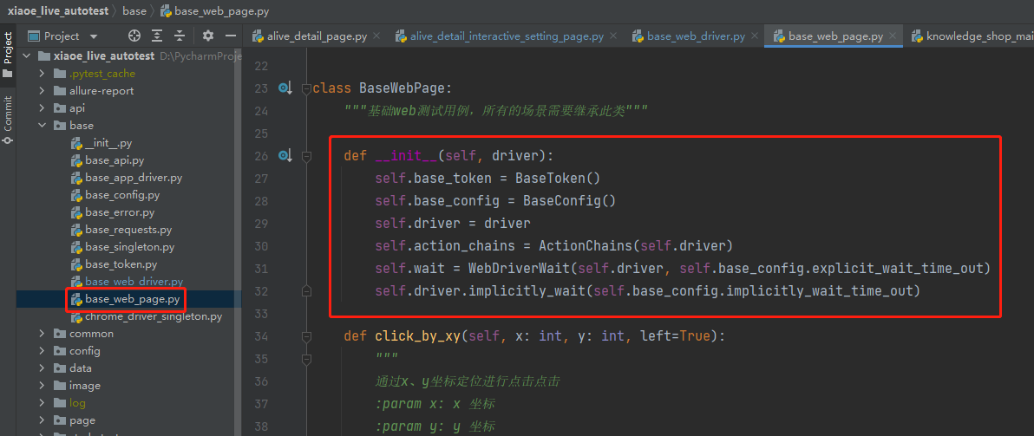
方法：提供了元素和鼠标的一些常用公共方法，可根据实际需要，对该类进行补充
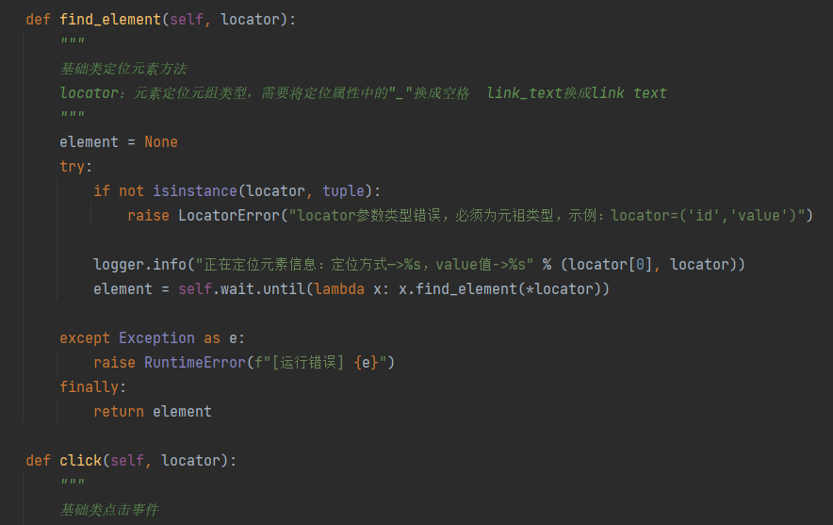
10.3 普通页面类
普通页面类需存放在page目录下的相应目录，所有普通页面类均需继承BaseWebPage类
属性：普通页面类的属性由当前页面元素的locator(定位器)组成，最好定义为私有属性。每个locator是一个长度为2的元组，元组的第一个元素为定位方式，第二个元素为相对应的值
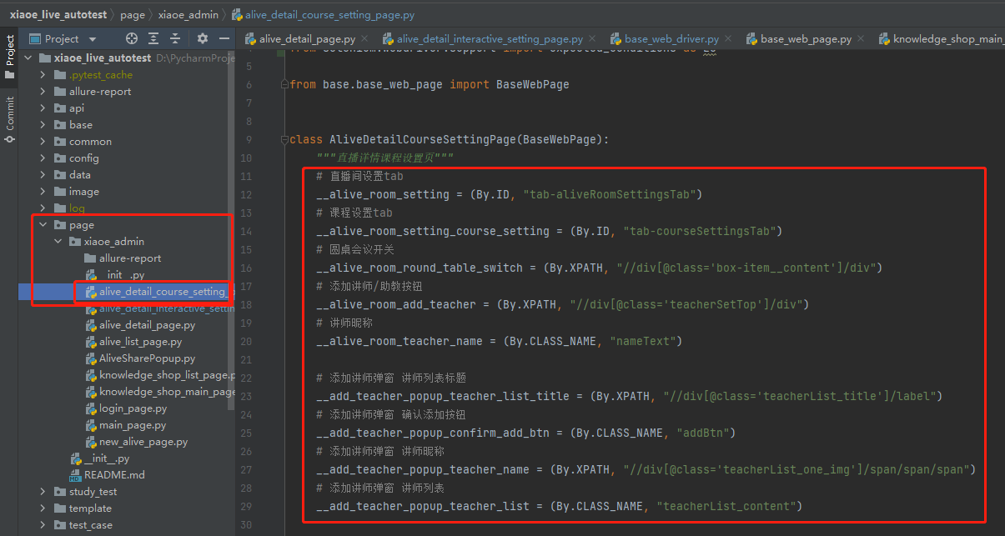
方法：普通页面类的提供的方法应为当前页面的元素操作和功能方法，每个方法需返回到达页面的实例对象（实例对象时需传入当前操作的WebDriver实例），方法中可提取结果特征进行断言
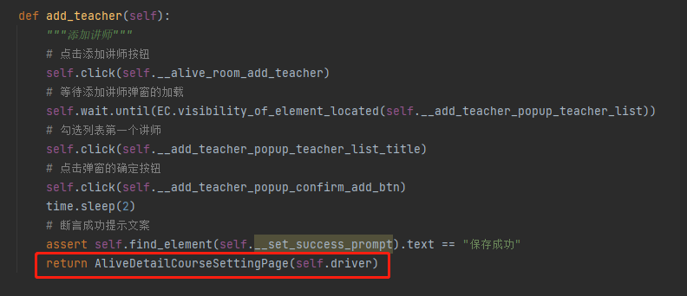
10.4 用例编写
存放在test_case目录下的相应目录
前置步骤：该条用例所需要的环境准备及前提条件
后置步骤：该条用例执行结束后需要进行的工作，如清理或恢复数据，退出浏览器等
测试用例：调用页面方法组装用例场景
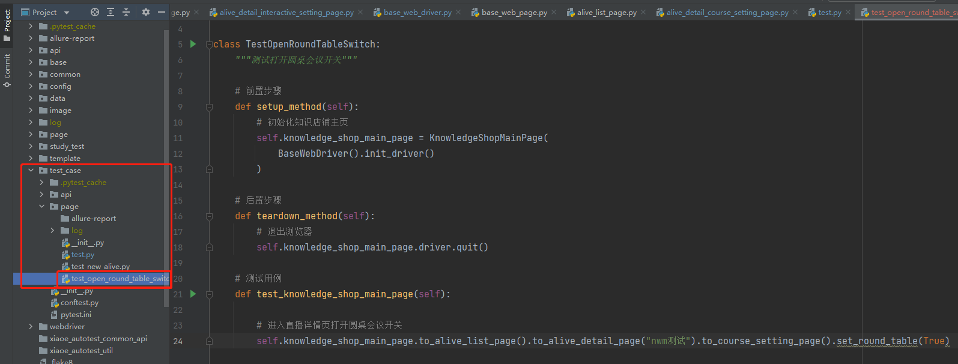

APP自动化接入

系统自动化编写规范
- 测试用例目录使用系统名字进行区分。
- 每一条测试用例都需要对字段进行全量断言。
- 入参全覆盖，所有入参的条件必须按照pict工具生成组合进行参数化。

注：
- PICT windows版的下载地址：https://github.com/microsoft/pict/releases/download/release/pict.exe
- PICT 使用指南：https://github.com/Microsoft/pict/blob/main/doc/pict.md

FAQ

问：windows 执行用例的时候报错：***\report\environment.properties 文件不存在
答：
解决一：需要在项目的根目录手动新建report目录，例如项目目录 C:\xiaoe_live_autotest，那么就需要在此目录下新建report
解决二：在执行用例时，加上测试报告目录，如下命令即可：
pytest -s test_case/api/live_h5/test_free_alive.py --alluredir=report

问：用例步骤要怎么写，必须要使用示例中的模式吗？
示例：
def alive_get_msg_subscription_step(config):
"""获取短信预约信息"""
alive_get_msg_subscription_api = AliveGetMsgSubscriptionApi()
alive_get_msg_subscription_api.alive_id = config.free_alive_id
resp = alive_get_msg_subscription_api.post()
assert_that(resp.json().get("code"), is_in((0, 1)))
答：不是必须的，可以自己按需编写步骤

问：用例设计必须要按照示例中的模式吗？
示例：
@allure.feature("免费直播间")
class TestFreeAliveFeature:
config = BaseConfig()
@allure.story("进入免费直播间")
@allure.title("进入免费直播间")
def test_open_free_alive(self):
with allure.step("/v2/course/alive"):
v2_course_alive_step(self.config)
with allure.step("获取直播间布局"):
alive_v1_get_alive_layout_step(self.config)
with allure.step("=="):
alive_get_ban_resource_step(self.config)
with allure.step("获取v2 基础信息"):
alive_v2_base_info_step(self.config)
答：是的，需要按照这种模式设计用例场景

自动化培训
pytest接口自动化分享-hope：https://rzbxy.h5.xeknow.com/sl/1kuqwc
hope-自动化实战及编写脚本小工具技巧教学：https://rzbxy.h5.xeknow.com/sl/CYoR2
接口自动化大杂烩1：https://rzbxy.h5.xeknow.com/sl/2he5Th
接口自动化大杂烩2：https://rzbxy.h5.xeknow.com/sl/17jJ9f
接口自动化大杂烩3：https://rzbxy.h5.xeknow.com/sl/yyHep
自动化集训第三弹：https://rzbxy.h5.xeknow.com/sl/2BqkKD
自动化集训第四弹：https://rzbxy.h5.xeknow.com/sl/5wLwA
自动化集训第五弹：https://rzbxy.h5.xeknow.com/sl/6hymp
UI自动化分享：https://rzbxy.h5.xeknow.com/sl/JSuTA
《小程序UI自动化分享》--miraclesong(宋仲喜)：https://rzbxy.h5.xeknow.com/sl/184OHx

接口自动化3.0文档

项目采用的技术栈

系统架构流程

测试用例编写

3.1 项目目录
api: 接口类定义
base:
---- base_api.py 基础类api定义，所有api都继承此类
---- base_config.py 基础配置类，采用单例模式
---- base_error.py 自定义异常类
---- base_request s.py 基础请求类，所有请求都使用的这个类
---- base_token.py 基础token管理类，采用单例模式
common:
---- logger.py 全局日志模块
---- settings.py 全局配置模块
config: 环境配置目录
data: 用例参数化数据目录
log: 日志生成目录，自动生成，无需创建，请不要上传到仓库
page: UI自动化页面类定义
report: 测试报告目录，自动生成
test_case: 测试用例目录

3.2 用例编写原则
- 以场景用例为原则。
- 场景中步骤最好不要超过3步。

环境安装
4.1 下载开发工具&python解释器
a、python版本统一下载3.7
b、安装git（Mac可以直接使用终端，无需安装）
c、安装编辑器 Pycharm

4.2 克隆项目到本地
登录gitlib，获取项目地址
点击图中所示按钮之后，会自动复制到粘贴板
打开终端，执行如下命令(前提是必须先安装好git)：
git clone http://talkcheap.xiaoeknow.com/xiaoe_test_center/xiaoe_live_autotest

4.2 安装项目依赖
打开终端，执行如下命令：
pip install -r requirements.txt
这里注意python的运行环境，是否使用虚拟了环境
若使用了虚拟环境，需要进入到虚拟环境再安装依赖
若没有使用虚拟环境，直接执行即可

4.3 用例执行
运行用例需要在命令行模式（终端）下执行，请注意，不然的话日志系统会错乱

运行测试用例前需要先设置运行环境，例如执行现网环境：
Linux & Mac执行如下命令 :
# 设置现网环境
export environment=online
# 设置外灰1环境
export environment=outer1
Windows 执行如下命令:
# 设置现网环境
set environment=online
# 设置外灰1环境
set environment=outer1
=========我是没用的分割线==========
下面开始正式运行调试用例
pytest -s test_case/api/live_h5/test_free_alive.py
出现如下信息，恭喜，你的环境安装就完成了
如果出现如下的信息，则 说明测试用例有报错，需要修改用例：

引入工具库子模块
没有git使用经验的同学，一定要将这一部分认真阅读完。
gitlib子模块的使用，请参考：http://git-scm.com/book/zh/v2/Git-%E5%B7%A5%E5%85%B7-%E5%AD%90%E6%A8%A1%E5%9D%97

5.1 如果项目已经clone到本地，且从来没有引入过子模块，则使用下面的命令引入
# 引入工具类库
git submodule add http://talkcheap.xiaoeknow.com/xiaoe_test_center/xiaoe_autotest_util.git
# 引入公共api类库
git submodule add http://talkcheap.xiaoeknow.com/xiaoe_test_center/xiaoe_autotest_common_api.git
# 更新子模块
git submodule update --remote

5.2 如果项目中已经引用过子模块了，但是子模块有更新，这时需要更新主项目的子模块，则使用下面的命令
git submodule update --remote
这个命令会自动更新子模块的master分支到本地

如何自动化生成api定义文件
获取使用帮助文档
python har2api.py --help
生成单个api文件：
python har2api.py B xe_big_class_class_in_code_gray_shop.har
批量生成多个api文件：
python har2api.py B xe_big_class_class_in_code_gray_shop.har get_little_progrem_qrcode.har entity_goods.har

关于token的获取

6.1 C端登录态
接口文档：http://doc.xiaoeknow.com/web/#/83?page_id=5958&keyword=create_token
测试环境地址：http://172.16.0.6:5001/app/create_token
现网环境地址：http://10.0.3.16:5001/app/create_token

6.2 内部api调用指南
参考文档：https://www.tapd.cn/54882984/markdown_wikis/show/#1154882984001001840

代码检查
更新代码到最新：
git fetch
安装开发环境依赖 ：
pip install -r requirements-dev.txt
安装本地检查工具：
pre-commit install
检查代码：
pre-commit run --all-files
温馨提示：加入代码检查之后，会将在commit代码的时候进行检查，若不符合规则，将无法提交代码

自动化店铺汇总
店铺名称 | 店铺app_id | 用户名 | 密码 | 通用验证码
现网-自动化专用店铺 | appqNkgF9LV5968 | 14466666666 | 123456 | UPJP
现网-自动化波测专用店铺 | appjXbh1T3A5945 | 14466666666 | 123456 | UPJP
准现网-自动化专用店铺 | appsB4pPlKb5930 | 14466666666 | 123456 | UPJP
外灰1-自动化专用店铺 | apptkbq6hlt1965 | 14466666666 | 123456 | UPJP
外灰2-自动化专用店铺 | appBnwznDGs1520 | 14466666666 | 123456 | UPJP
外灰3-自动化专用店铺 | app0UiDkJfJ7805 | 14466666666 | 123456 | UPJP
内灰1-自动化专用店铺 | appL8hqOVw34470 | 14466666666 | 123456 | UPJP
内灰2-自动化专用店铺 | appwbhwUxsK7079 | 14466666666 | 123456 | UPJP
内灰3-自动化专用店铺 | apprwaupjd41985 | 14466666666 | 123456 | UPJP
外灰1-自动化企学院非企微 | appfc1n1on49359 | 14466666666 | 123456 | UPJP
外灰2-自动化企学院非企微 | appcyrhf5ix9677 | 14466666666 | 123456 | UPJP
内灰1-自动化企学院非企微 | appkatzuzrd2175 | 14466666666 | 123456 | UPJP
内灰2-自动化企学院非企微 | appqlbnzpry8175 | 14466666666 | 123456 | UPJP
现网-企学院自动化专用非集成 | appqavv4ur09676 | 14466666666 | 123456 | UPJP
测试环境-直播专用 | appfw2irhra4918 | 18516185709 | xiaoe123 | UPJP
测试环境-圈子专用 | app54ixs5tc7980 | 18516185709 | xiaoe123 | UPJP
测试环境-课程专用 | apptnoungam7241 | 18516185709 | xiaoe123 | UPJP

B端管理台子账号
用户名 | 密码 | 通用验证码
15219462060 | Abc@123456 | UPJP
19946729936 | 123456 | UPJP

账号 | 使用小组
14466666666 | 直播、课程、营销
15219462060 | 数据、中台、电商
19946729936 | 用户、商家、基础

配置文件命名规范（与当前系统命名保持一致）
现网 | online.yml
准线网 | bug.yml
拨测 | dial.yml
本地 | local.yml
内灰123 | our1.yml 、our2.yml、our3.yml
外灰123 | gray1.yml 、gray2.yml 、gray3.yml
测试123 | test1.yml、 test2.yml 、test3.yml
测试环境本地 | test1_local.yml、test2_local.yml、test3_local.yml

UI自动化接入
10.1 BaseWebDriver类
提供了获取并初始化WebDriver对象，获取基础配置信息的方法
10.2 BaseWebPage类（所有web页面的基类）
初始化：需传入WebDriver实例进行初始化，初始化时获取基础token、基础配置信息、WebDriver实例、相应的ActionChains实例和WebDriverWait实例，并设置WebDriver实例的隐式等待时间
方法：提供了元素和鼠标的一些常用公共方法，可根据实际需要，对该类进行补充
10.3 普通页面类
普通页面类需存放在page目录下的相应目录，所有普通页面类均需继承BaseWebPage类
属性：普通页面类的属性由当前页面元素的locator(定位器)组成，最好定义为私有属性。每个locator是一个长度为2的元组，元组的第一个元素为定位方式，第二个元素为相对应的值
方法：普通页面类的提供的方法应为当前页面的元素操作和功能方法，每个方法需返回到达页面的实例对象（实例对象时需传入当前操作的WebDriver实例），方法中可提取结果特征进行断言
10.4 用例编写
存放在test_case目录下的相应目录
前置步骤：该条用例所需要的环境准备及前提条件
后置步骤：该条用例执行结束后需要进行的工作，如清理或恢复数据，退出浏览器等
测试用例：调用页面方法组装用例场景

APP自动化接入

系统自动化编写规范
- 测试用例目录使用系统名字进行区分。
- 每一条测试用例都需要对字段进行全量断言。
- 入参全覆盖，所有入参的条件必须按照pict工具生成组合进行参数化。

注：
- PICT windows版的下载地址：https://github.com/microsoft/pict/releases/download/release/pict.exe
- PICT 使用指南：https://github.com/Microsoft/pict/blob/main/doc/pict.md

FAQ

问：windows 执行用例的时候报错：***\report\environment.properties 文件不存在
答：
解决一：需要在项目的根目录手动新建report目录，例如项目目录 C:\xiaoe_live_autotest，那么就需要在此目录下新建report
解决二：在执行用例时，加上测试报告目录，如下命令即可：
pytest -s test_case/api/live_h5/test_free_alive.py --alluredir=report

问：用例步骤要怎么写，必须要使用示例中的模式吗？
示例：
def alive_get_msg_subscription_step(config):
"""获取短信预约信息"""
alive_get_msg_subscription_api = AliveGetMsgSubscriptionApi()
alive_get_msg_subscription_api.alive_id = config.free_alive_id
resp = alive_get_msg_subscription_api.post()
assert_that(resp.json().get("code"), is_in((0, 1)))
答：不是必须的，可以自己按需编写步骤

问：用例设计必须要按照示例中的模式吗？
示例：
@allure.feature("免费直播间")
class TestFreeAliveFeature:
config = BaseConfig()
@allure.story("进入免费直播间")
@allure.title("进入免费直播间")
def test_open_free_alive(self):
with allure.step("/v2/course/alive"):
v2_course_alive_step(self.config)
with allure.step("获取直播间布局"):
alive_v1_get_alive_layout_step(self.config)
with allure.step("=="):
alive_get_ban_resource_step(self.config)
with allure.step("获取v2 基础信息"):
alive_v2_base_info_step(self.config)
答：是的，需要按照这种模式设计用例场景

自动化培训
pytest接口自动化分享-hope：https://rzbxy.h5.xeknow.com/sl/1kuqwc
hope-自动化实战及编写脚本小工具技巧教学：https://rzbxy.h5.xeknow.com/sl/CYoR2
接口自动化大杂烩1：https://rzbxy.h5.xeknow.com/sl/2he5Th
接口自动化大杂烩2：https://rzbxy.h5.xeknow.com/sl/17jJ9f
接口自动化大杂烩3：https://rzbxy.h5.xeknow.com/sl/yyHep
自动化集训第三弹：https://rzbxy.h5.xeknow.com/sl/2BqkKD
自动化集训第四弹：https://rzbxy.h5.xeknow.com/sl/5wLwA
自动化集训第五弹：https://rzbxy.h5.xeknow.com/sl/6hymp
UI自动化分享：https://rzbxy.h5.xeknow.com/sl/JSuTA
《小程序UI自动化分享》--miraclesong(宋仲喜)：https://rzbxy.h5.xeknow.com/sl/184OHx

